ПАСПОРТ КАБИНЕТА № 27
${ (площадь помещения 52.9 м}^{2}$)

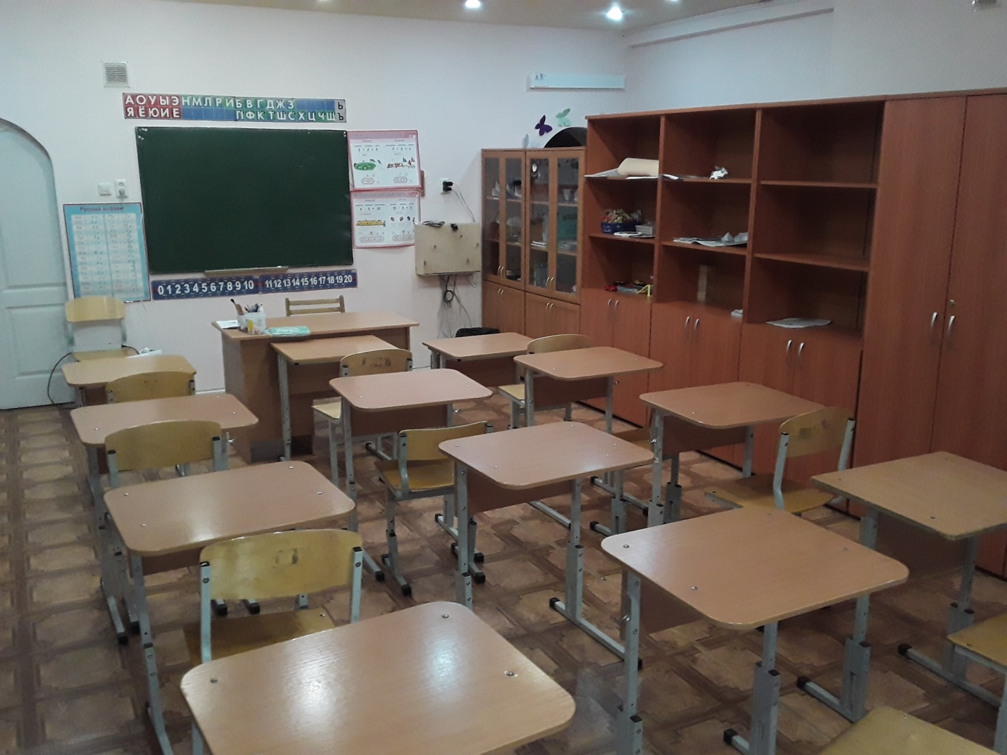
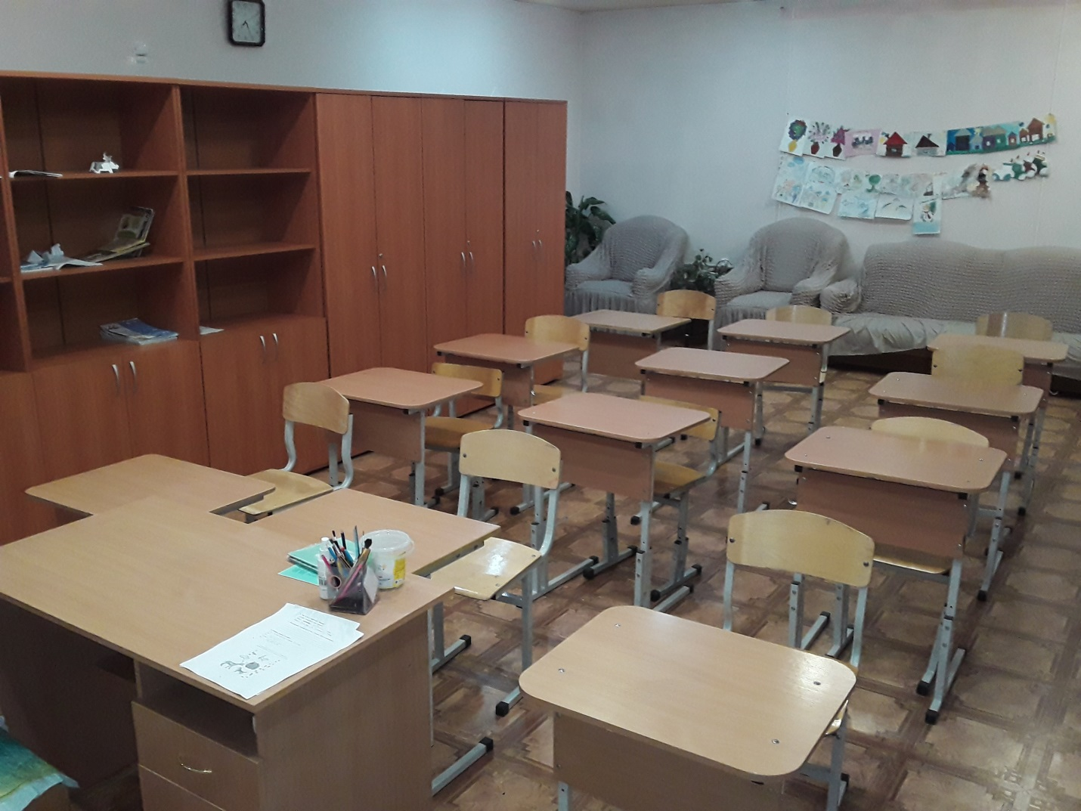

№ п/п | Наименование | Обеспечение
1. | Доска классная | +
2. | Облучатель бактерицидный открытого типа одноламповый | +
3. | Набор мягкой мебели «Кристина» | +
4. | Проектор Хаскен 5090 | +
5. | Парта (одноместная регулируемая) | +
6. | Рециркулятор бактерицидный | +
7. | Светильник для освещения школьной доски | +
8. | Сетевой фильтр | +
9. | Стол письменный раскладной | +
10. | Стол учителя 1 - тумбовый | +
11. | Стул учителя | +
12. | Стул ученический регулируемый по высоте | +
13. | Стол учен. одноместный регул. по высоте и накл. стол. | +
14. | Часы | +
15. | Шкаф для документов | +
16. | Шкаф для учебных пособий | +
17. | Шкаф для одежды | +
20. | Экран проекционный | +

